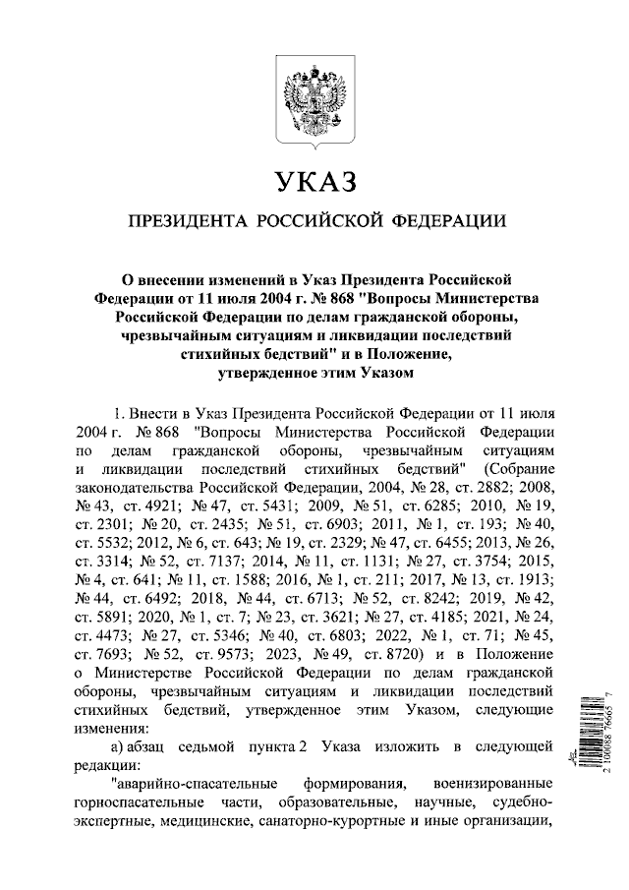

Указ Президента РФ от 18.11.2024 № 989 «О внесении изменений в Указ Президента Российской Федерации от 11.07.2004 № 868 «Вопросы Министерства Российской Федерации по делам гражданской обороны, чрезвычайным ситуациям и ликвидации последствий стихийных бедствий» и в Положение, утвержденное этим Указом»

В целом изменения призваны повысить эффективность реализации возложенных на МЧС России функций по выработке и реализации государственной политики, нормативному правовому регулированию, а также по надзору и контролю в области гражданской обороны, защиты населения и территорий от чрезвычайных ситуаций природного и техногенного характера, безопасности людей на водных объектах.

Другие изменения касаются вопросов ведомства. Так, перечень учреждений, входящих в систему МЧС России, дополнен судебно-экспертными учреждениями. Сейчас в системе МЧС России 78 специализированных судебно-экспертных учреждений ФПС ГПС центрального подчинения. Они проводят судебные экспертизы по делам о пожарах и нарушениях требований пожарной безопасности.

Определены компетенции МЧС России в части работы дознавателей органов госпожнадзора федеральной противопожарной службы при расследовании дел о пожарах в соответствии с Уголовно-процессуальным кодексом РФ, а также должностных лиц надзорных органов МЧС России, осуществляющих производство по делам об административных правонарушениях.

За МЧС России закреплены полномочия по организации порядка приема и регистрации заявлений и сообщений о преступлениях и иных происшествиях в органах ГПН ФПС, методическому обеспечению расследования преступлений, связанных с пожарами, а также производства по делам об административных правонарушениях в сферах ведения надзорных органов МЧС России. Это позволит оперативно командировать группы дознавателей на места крупных пожаров для выяснения всех обстоятельств и определения виновных произошедшего.

Также МЧС России уполномочено вести сбор и мониторинг оперативной информации о ландшафтных (природных) пожарах.

Информация взята из открытых интернет-истолчников.